**深 圳 大 学 实 验 报 告**

**课程名称：­ 数字电路**

**实验项目名称： 译码器**

**学院： 计算机与软件学院**

**专业： 计算机类**

**指导教师： 李志**

**报告人：简伟鹏 林宪亮 学号：2022150195 2022150130**

**班级： 04B班**

**实验时间： 2023.4.13**

**实验报告提交时间： 2023.4.18**

**教务处制**

**一、实验目的**

(1)了解和正确使用MSI逻辑部件

1. 掌握一般组合逻辑电路的特点及分析、设计方法
2. 学所设计的电路进行能测试的方法
3. 观察逻辑电路的竞争冒险现象
4. **实验仪器及材料**

(1)RXS-1B数电路实验箱

(2)74LS00(四2输入与非门)1片、

74LS20(双4输入与非门)1片、

74LS138(3线-8线译码器)1片。

**三、实验任务步骤与结果（步骤、逻辑电路图、试验数据、数据分析）**

1. **任务一（测试74LS138的逻辑功能）**
2. **按照接线图正确无误接好线：**

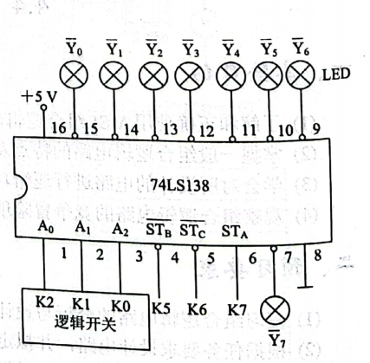

1. **设置STA为1，STB非+STC非为0，调整输入A2,A1,A0,**

**记录实验输出的数据。**

1. **整理好线材**

**数据如下：**

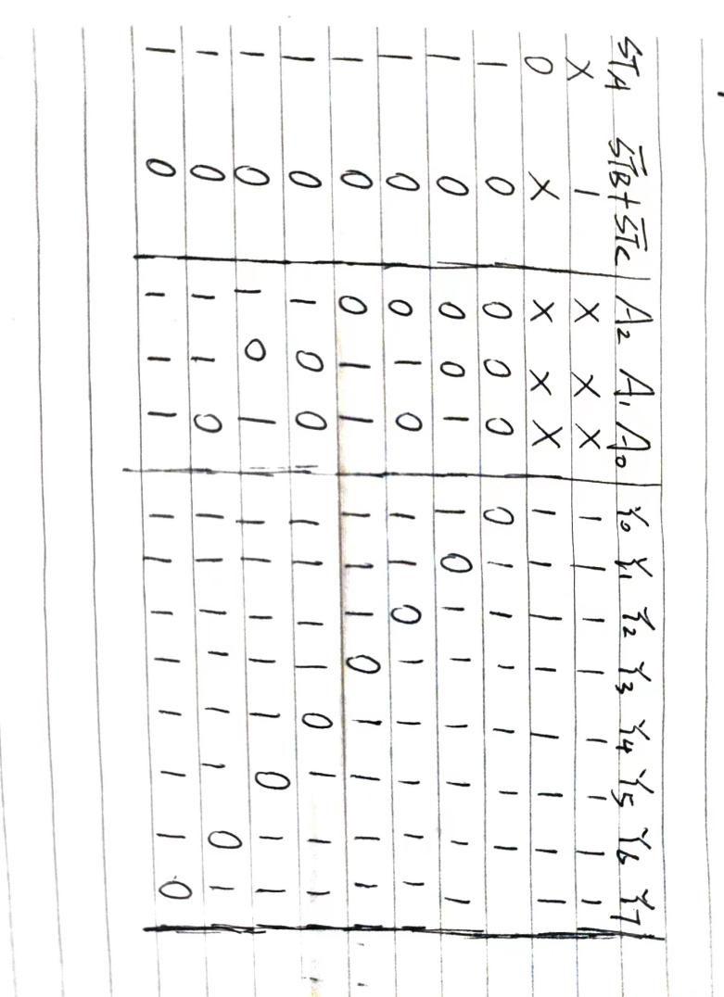

1. **任务二（用74LS138和门电路产生多输出逻辑函数）**
2. 根据设方法提示把ZZZ写成用译码器输出YY的表达式

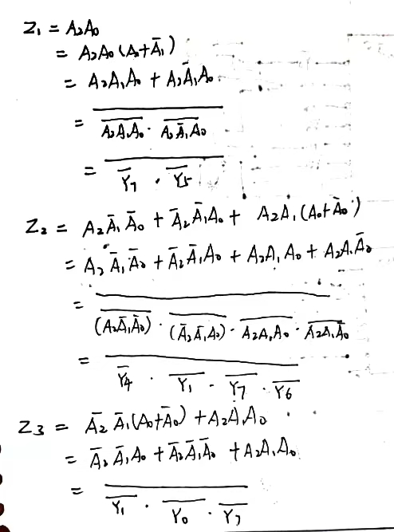、

1. 据表达式，画出电路接线图并接好。输入变A2，A1，A0分别接电路实验箱的任意3个电平开关的插孔，输出函数Z3，Z2，Z1分别接至数字电路实验箱电平显示器的任意3个LED。

**逻辑电路图：**

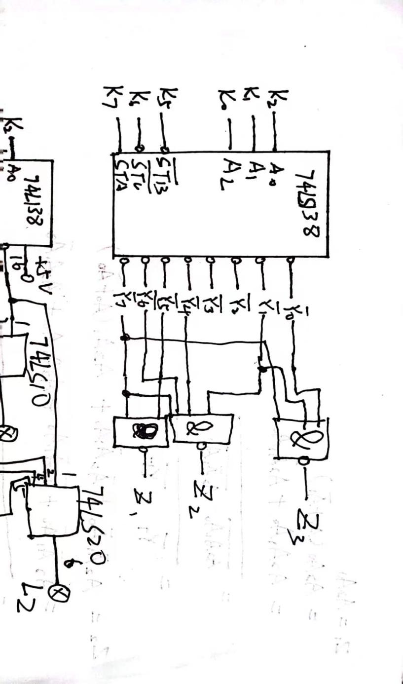

**接线图：**

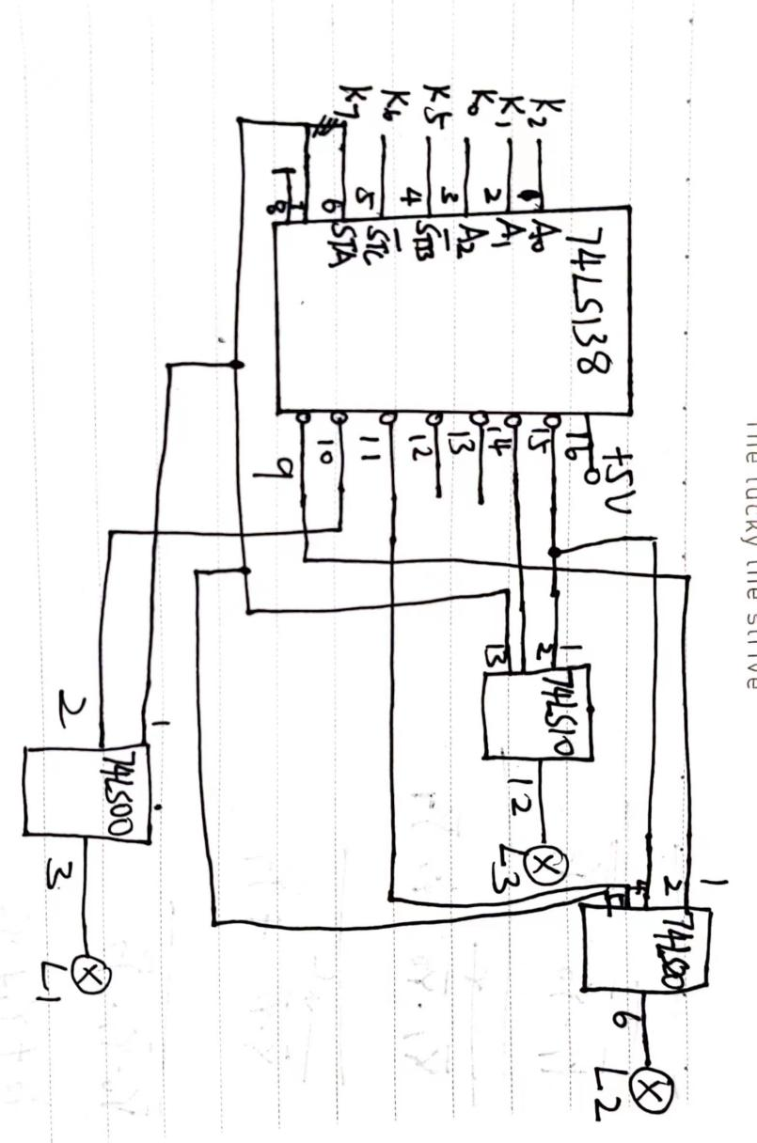

（3）设计表格，记录在各输出情况下真值表。

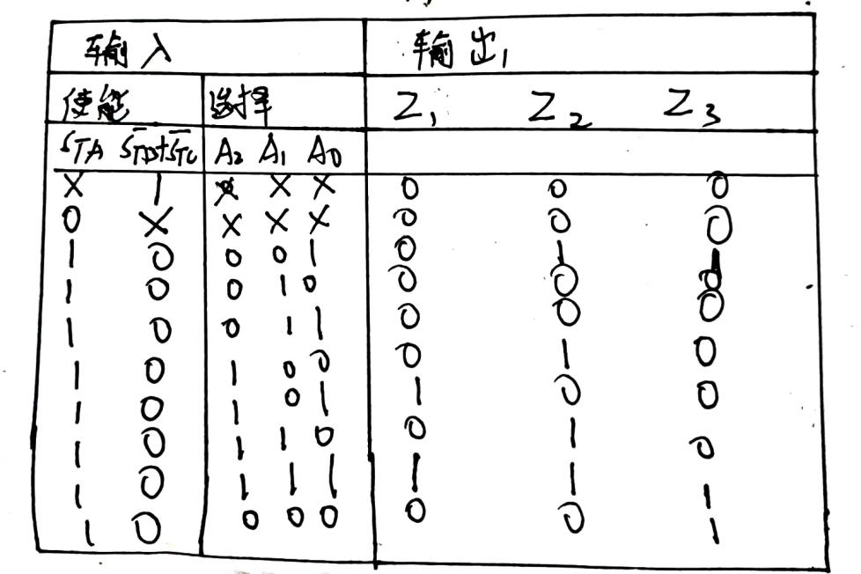

1. 通过真值表推出函数表达式，并验证所设计电路的正确性。

通过真值表推断，电路设计正确。

**四、实验体会**

1.通过译码器以及其它的门电路，我们可以完成如控制指定灯的开灭等简单的功能。日后，我们可以通过译码器和其它电路的组合，实现许多复杂的功能。

2.实验接线时，由于线路太多，接线时一定要接一根检查一根，避免出现接错的情况。

3.用74LS138和门电路产生多输出逻辑函数时，需要根据逻辑表达式设计电路并调整元器件参数，同时进行实际测试以验证电路的正确性。

**五、思考题**

P92:七

（1）74LS138 是一种集成电路，它是一个能够将数字信号从一个电平转换为另一个电平的三线至八线解码器/译码器。它可以将三个输入线路的状态转换为八个输出线路之一。这种芯片常常用于数字电路中的信号转换、电平匹配等应用。

（2）一个n变量完全译码器可以实现一个由2的n次方个输出引脚组成的组合逻辑函数，其中每个输出引脚对应一个输入组合。当输入信号与特定组合相匹配时，对应的输出引脚将被置高电平，其它引脚则为低电平。

这个组合逻辑函数可以用于许多数字电路应用，例如地址解码、存储器芯片选择、多路复用等。使用完全译码器来实现这些功能通常比使用其他逻辑电路更简单和可靠。

（3）

1.有8个输出引脚（Y0-Y7），可以编码8个不同的输入组合。

2.当译码器的使能端（G）为低电平时，选定的输出引脚将被置高电平，其它引脚则为低电平。

当使能端为高电平时，所有输出引脚都为低电平。

3.采用三态输出方式，这意味着当某个输出引脚被选中时，它会产生一个有效的高电平或低电平信号；而当它未被选中时，它将处于高阻态，即输出引脚不会对电路造成任何影响。

|  |
| --- |
| 指导教师批阅意见：  成绩评定：  指导教师签字：  年 月 日 |
| 备注： |

注：1、报告内的项目或内容设置，可根据实际情况加以调整和补充。

2、教师批改学生实验报告时间应在学生提交实验报告时间后10日内。